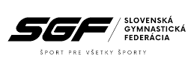

POHÁR FEDERÁCIÍ JIPAST V ŠPORTOVOM AEROBIKU

seniorských, juniorských a žiackych kategórií

3. kolo

Nitra 2019

PRIHLÁŠKA

KLUB
KONTAKTNÁ OSOBA
TEL.
E-MAIL

 | PRIEZVISKO A MENO | DÁTUM NARODENIA | KATEGÓRIA
SEN / 18+
AG2 / 15 – 17 rokov
AG1 / 12 – 14 rokov
ND / 9 – 11 rokov
NG / 6 – 8 rokov
Vedúci delegácie
Rozhodca
Rozhodca
Tréner
Tréner
Tréner

DÁTUM: PODPIS:

